**МИНИСТЕРСТВО ЦИФРОВОГО РАЗВИТИЯ СВЯЗИ И МАССОВЫХ КОММУНИКАЦИЙ**

**Ордена Трудового Красного Знамени**

**Федеральное государственное бюджетное образовательное учреждение высшего образования**

**«Московский технический университет связи и информатики»**

Кафедра «Математическая Кибернетика и Информационные технологии»

Дисциплина «Информационные технологии и программирование»

Лабораторная работа №6

«Коллекции в Java»

Выполнила:

Студентка группы БВТ2303

Морозова Ольга

**Цель работы:**

Изучение коллекций и применение полученных знаний на практике на языке программирования Java.

**Ход работы:**

Задание 1.

Напишем программу, которая считывает текстовый файл и выводит на экран топ-10 самых часто встречающихся слов в этом файле с помощью класса Map.

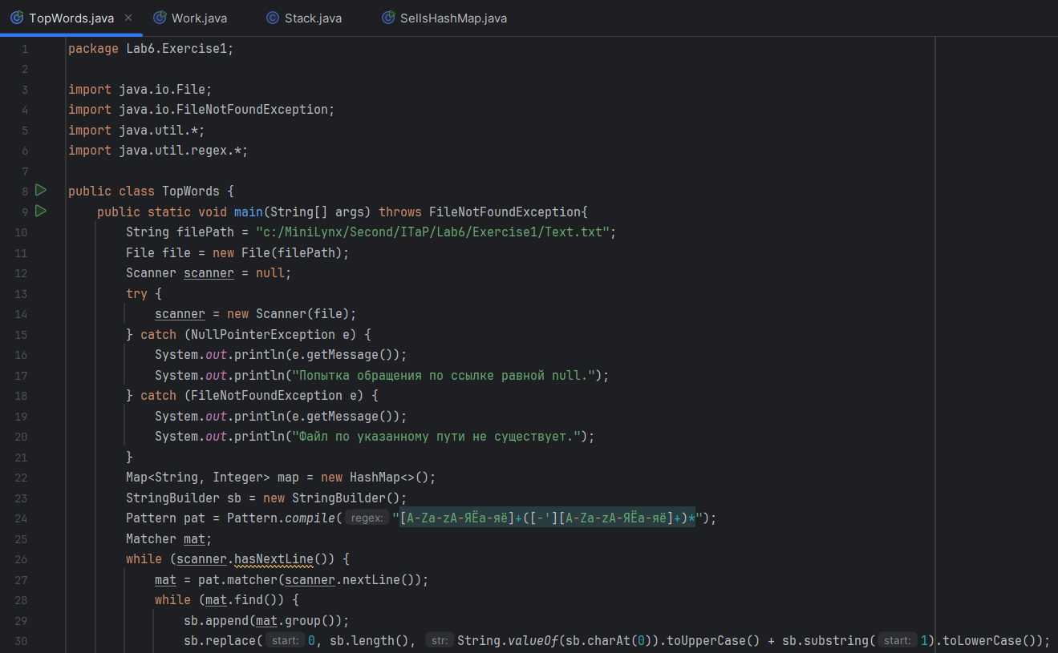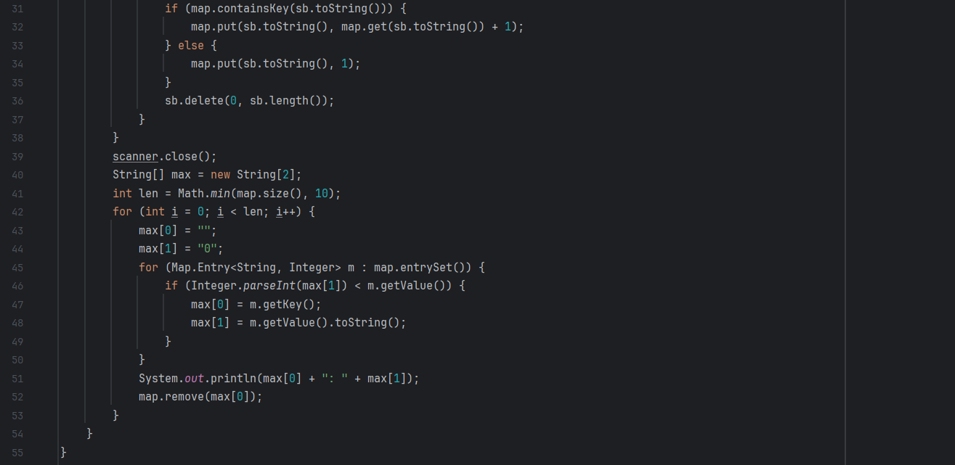

Задание 2.

Напишем обобщенный класс Stack<T>, который реализует стек на основе массива. Класс имеет методы push для добавления элемента в стек, pop для удаления элемента из стека и peek для получения верхнего элемента стека без его удаления

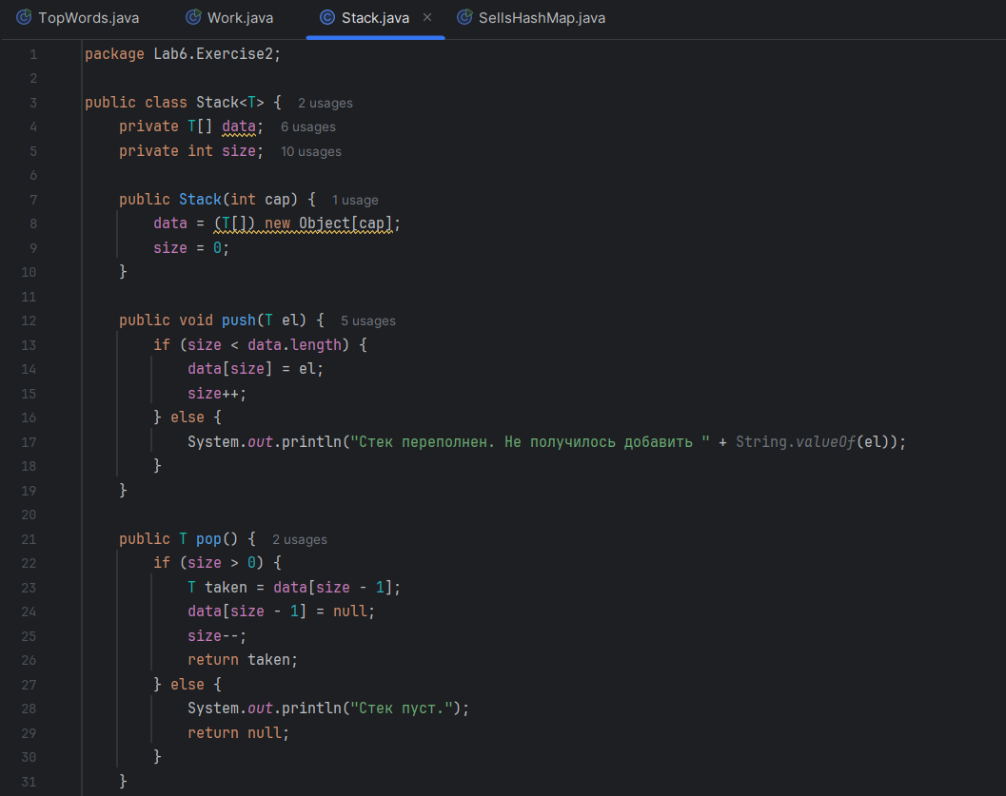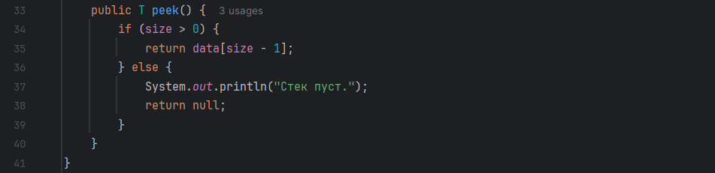

И класс, в котором проверяем его работу.

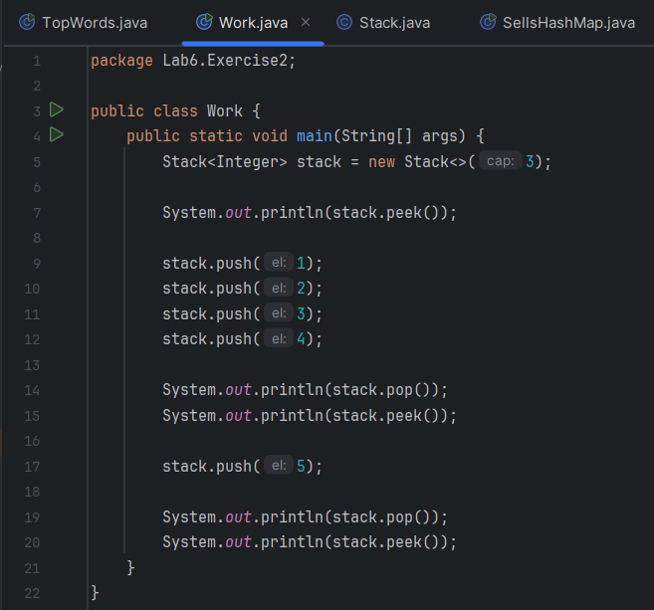

Задание 3.

Напишем программу для учета продаж в магазине. Программа позволяет добавлять проданные товары в коллекцию, выводить список проданных товаров, а также считать общую сумму продаж и наиболее популярный товар.

Для этого используем класс HashMap.

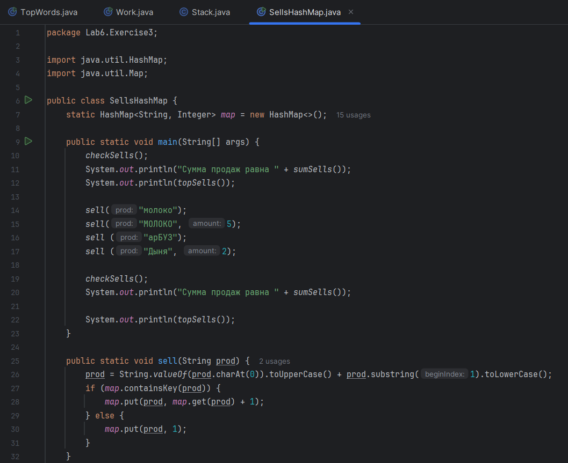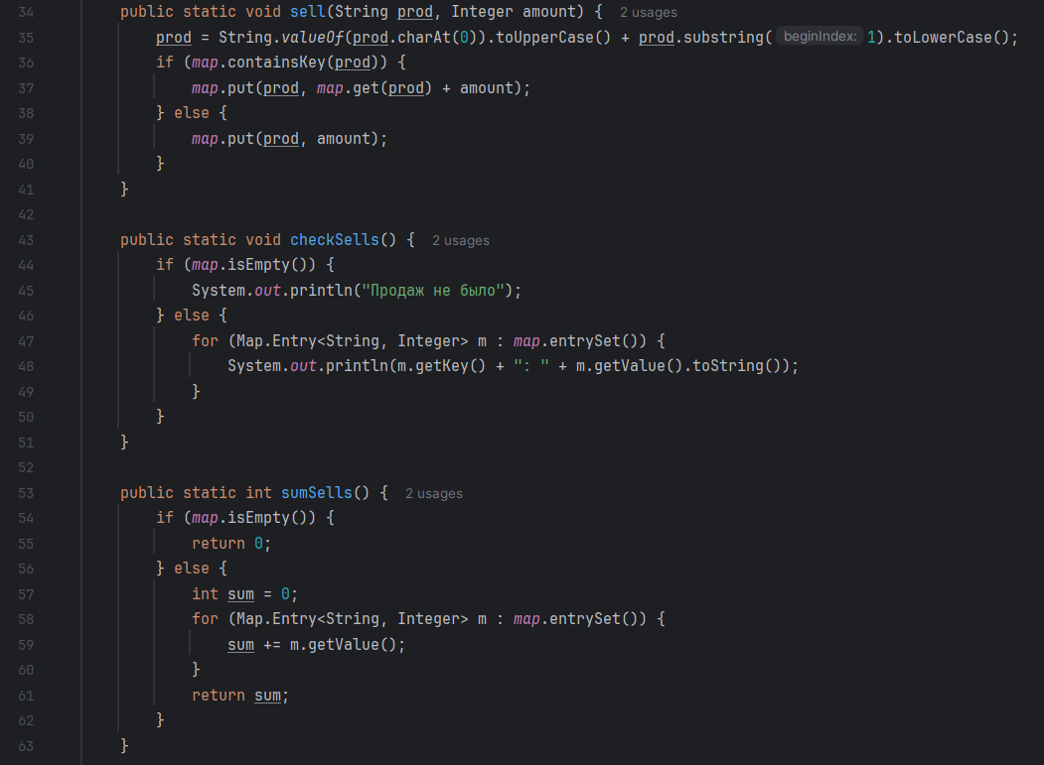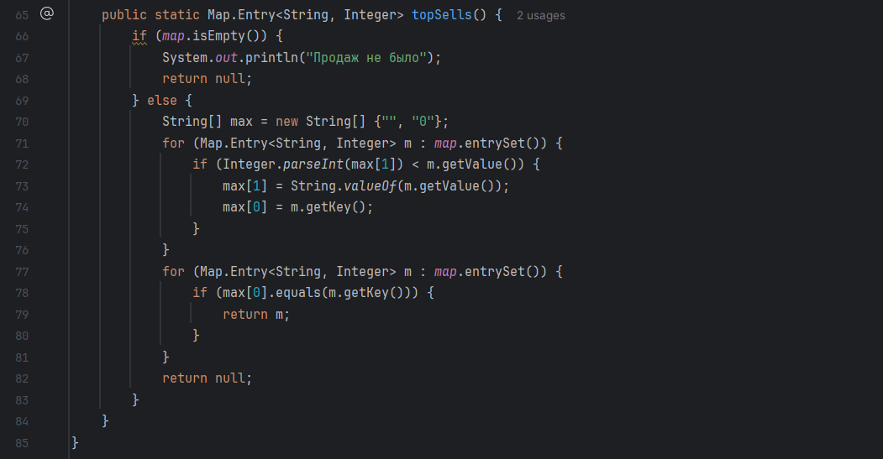

**Вывод:**

Мы изучили коллекции, существующие классы коллекций в Java и сами написали стек с использованием полученных знаний.

GitHub - https://github.com/MiniLynx13/ITaP_Lab6